Kraków, 21.10.2015r.

Geometria obliczeniowa

Ćwiczenie pierwsze
Piotr Oramus

Graficzne przedstawienie wyników

1. Graficzna ilustracja wygenerowanych zbiorów punktów

- 10⁵ losowych punktów o współrzędnych z przedziału [-100, 100]

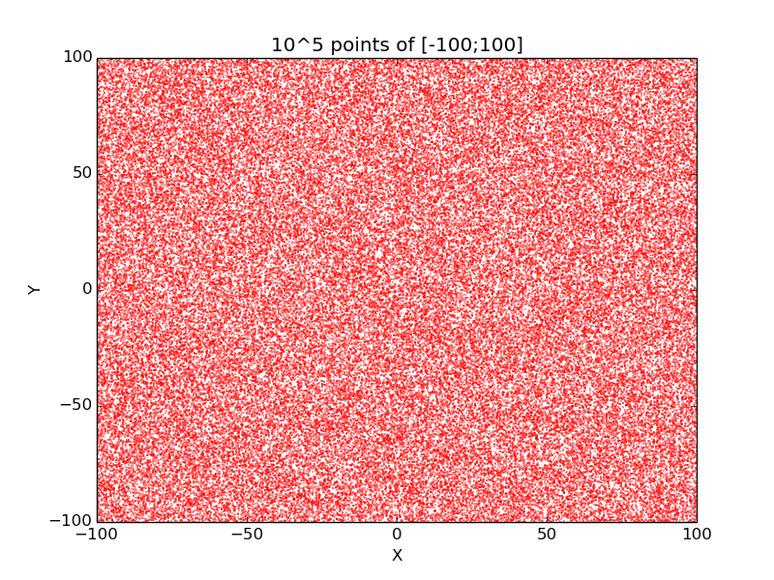

- 10⁵ losowych punktów o współrzędnych z przedziału [-10¹⁴, 10¹⁴]
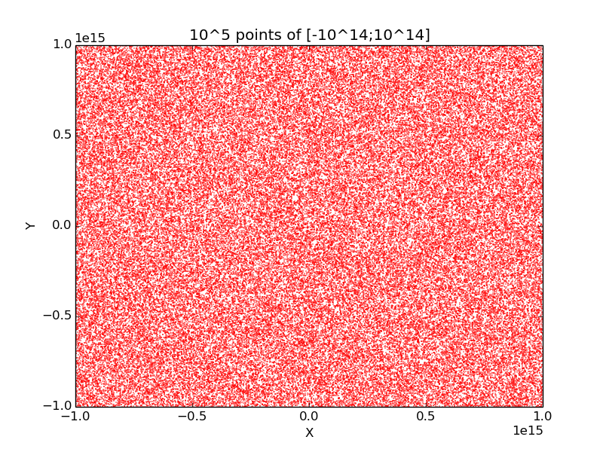

- 1000 losowych punktów leżących na okręgu o środku (0,0) i promieniu R=100

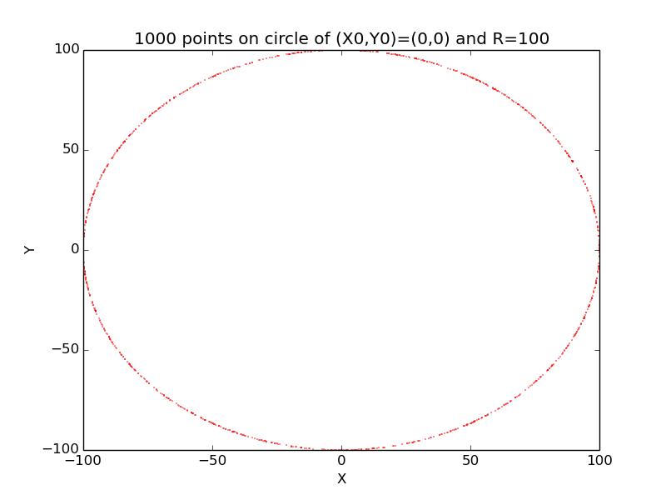

- 1000 losowych punktów o współrzędnych z przedziału [-1000, 1000] leżących na prostej wyznaczonej przez wektor (a, b), przyjmij a = [-1.0, 0.0], b = [1.0, 0.1]

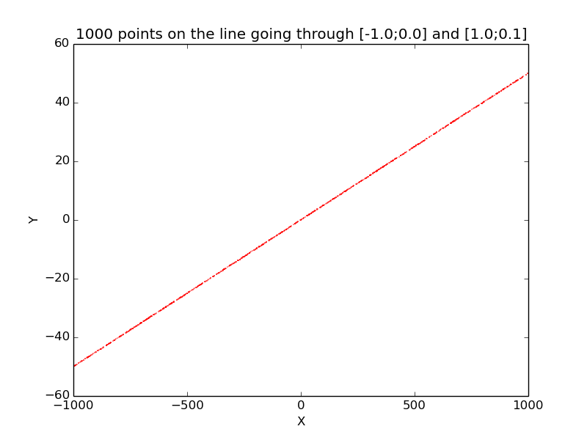

2. Graficzna ilustracja różnicy w podziale punktów

- 10⁵ losowych punktów o współrzędnych z przedziału [-100, 100]

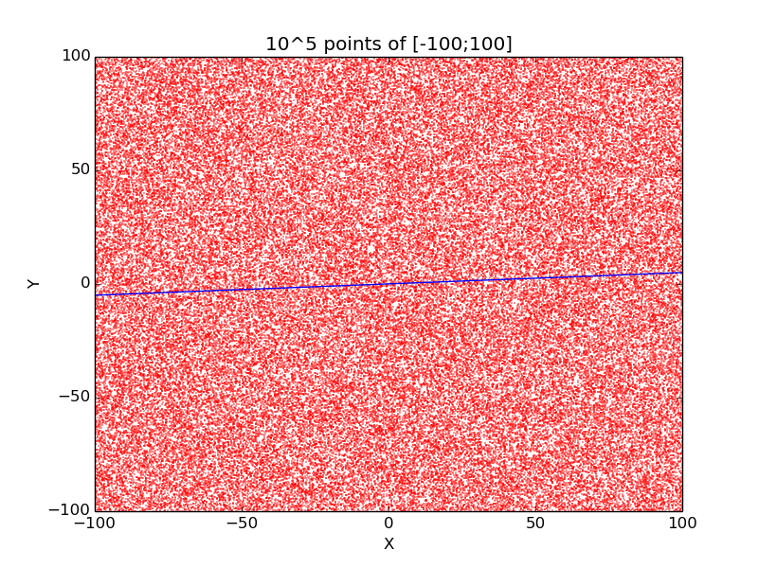

 | det3x3 | det2x2 | orient2dfast | orient2dexact | orient2dslow
On the left | 49804 | 49804 | 49804 | 49804 | 49804
On the right | 50196 | 50196 | 50196 | 50196 | 50196
In the line | 0 | 0 | 0 | 0 | 0
Processing time | 0 | 0 | 0 | 0 | 0

- 10⁵ losowych punktów o współrzędnych z przedziału [-10¹⁴, 10¹⁴]

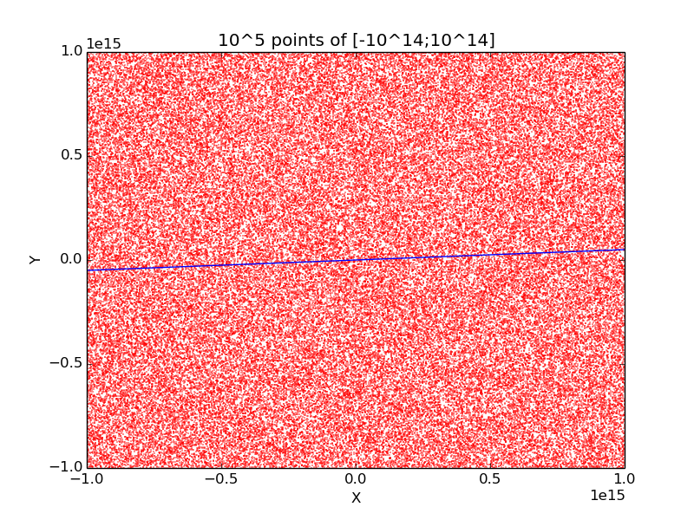

 | det3x3 | det2x2 | orient2dfast | orient2dexact | orient2dslow
On the left | 49829 | 49829 | 49829 | 49829 | 49829
On the right | 50171 | 50168 | 50168 | 50171 | 50171
In the line | 0 | 3 | 3 | 0 | 0
Processing time | 0 | 0 | 0 | 1.0e-06 | 1.0e-06

- 1000 losowych punktów leżących na okręgu o środku (0,0) i promieniu R=100

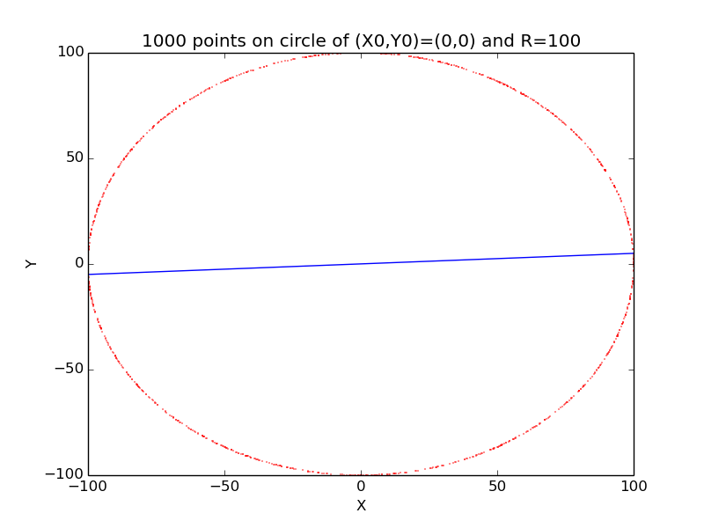

 | det3x3 | det2x2 | orient2dfast | orient2dexact | orient2dslow
On the left | 503 | 503 | 503 | 503 | 503
On the right | 497 | 497 | 497 | 497 | 497
In the line | 0 | 0 | 0 | 0 | 0
Processing time | 0 | 0 | 0 | 1.0e-06 | 0

- 1000 losowych punktów o współrzędnych z przedziału [-1000, 1000] leżących na prostej wyznaczonej przez wektor (a, b), przyjmij a = [-1.0, 0.0], b = [1.0, 0.1]

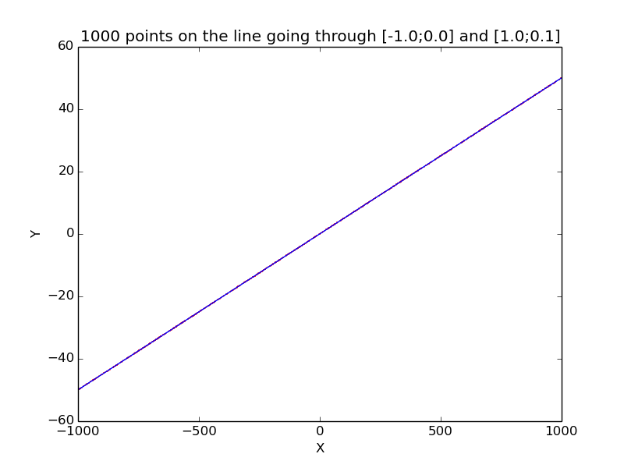

 | det3x3 | det2x2 | orient2dfast | orient2dexact | orient2dslow
On the left | 172 | 129 | 129 | 450 | 450
On the right | 409 | 153 | 153 | 550 | 550
In the line | 419 | 718 | 718 | 0 | 0
Processing time | 0 | 0 | 0 | 0 | 1.0e-06

